Шнайдт Эмилия. Тестовое задание.

1. Инфоповод-это свежее, яркое и социально значимое новостное событие. Оно может быть рождено естественно, когда случайная новость приобретает массовый характер и становится интересным поводом для обсуждения или посещения конкретного места/мероприятия. Например:

*В центре Москвы на главной площади бабушка Люся исполняет заводные танцы рядом с новогодней ярмаркой! Общительная пенсионерка с удовольствием пообщалась с прохожими и рассказала, что посвящает свои выступления покойному мужу, с которым у них была любимая традиция-перед каждым Новым годом приезжать на Красную площадь и танцевать для людей.*

*Люся каждый день на одном и том же месте весело исполняет русско-народные танцы и делает совместные фотографии со всеми гуляющими!*

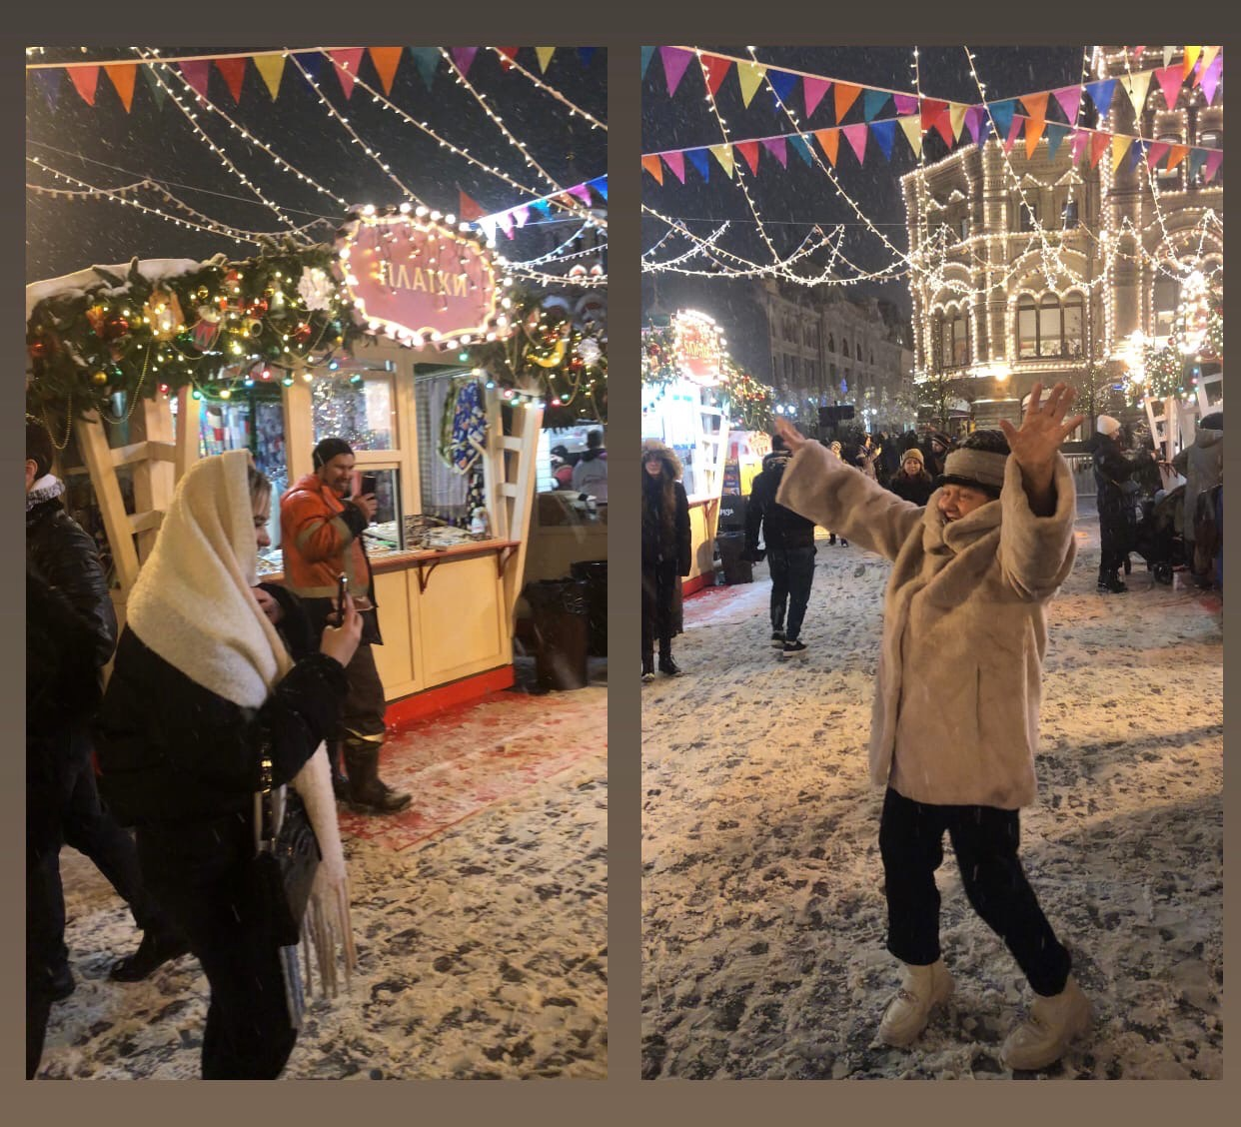

Также инфоповод может носить искусственный характер, когда некая компания посредством PR агентств разрабатывает рекламу или антирекламу с целью общественного шума и привлечения внимания к себе или своему продукту. Например:

*Волонтеры благотворительной доставки в районе Котельники были уличены в поедании еды, предназначенной для пенсионеров. Как сообщилось позже, ни один сухой поек не был доставлен по нужному адресу, а участники акции скрылись с места.*

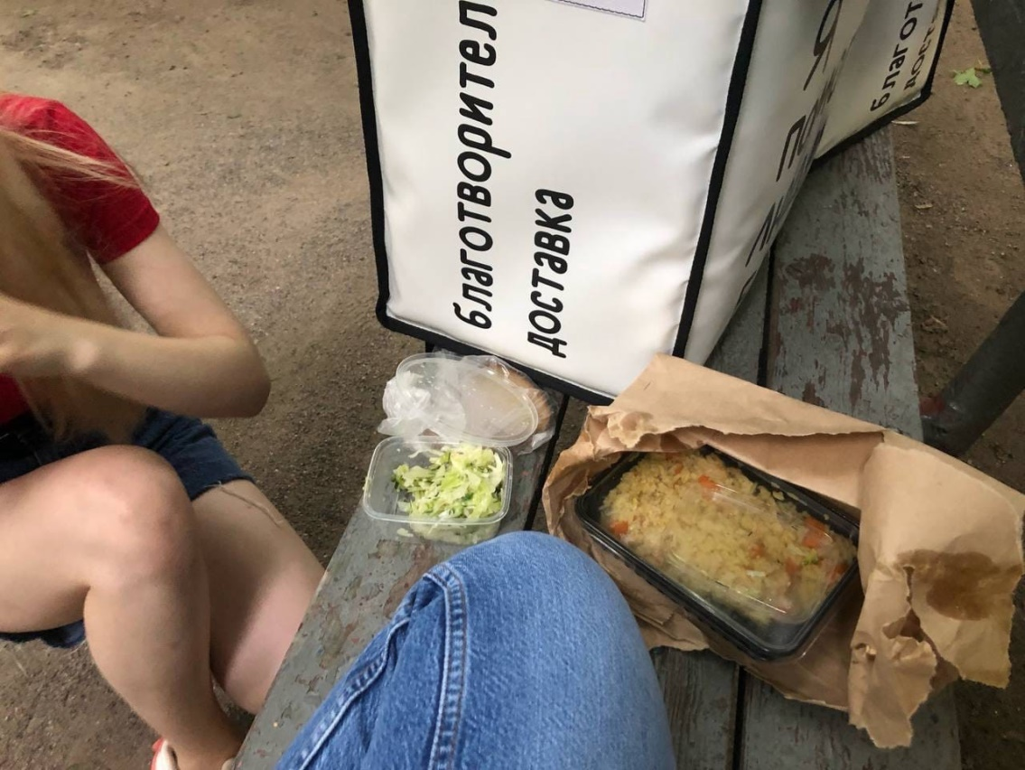

(( такой инфоповод может привлечь внимание к самой благотворительной организации и посредством инстинктивного сочувствия к пенсионерам, мобилизовать наибольшее количество людей на добросовестное участие ))

for example

1. **Как похорошела Москва при Собянине или современное обустройство берегов Москвы-реки.**

Сейчас в столице активно и полномасштабно реализуется проект по водному благоустройству.  
  
В этому году уже преобразовались четыре набережные остова Балчуг-Софийская, Раушская, Содовническая, Космодаминская. И это не предел.  
  
Одной из первых по трансформации стала Крымская набережная. Теперь она продолжение Пушкинской, Андреевской и Воробьевской набережных. Сейчас жители и туристы могут построить себе пешеходный маршрут от Воробьёвых год до самого Болотного острова и в полной мере насладиться красотой города.  
  
Также преобразование коснулось Якинамской набережной, которую сделали полностью пешеходной для людей.  
  
Заместитель Мэра Москвы Петр Бирюков заявил, что для городских властей первая и основополагающая задача на сегодняшний день-в ближайшее четыре года полностью реализовать программу приведения в порядок береговой зоны Москвы.  
  
Несмотря на обещания, множество островов уже приобрели новый облик, а город облагораживается с каждым днем вечнозелеными деревьями и кустарниками, смотровыми площадками, скамейками, велодорожками и пешеходными зонами.  
  
Теперь прогулки по Москве станут не только красивыми и комфортными, но и безопасными!

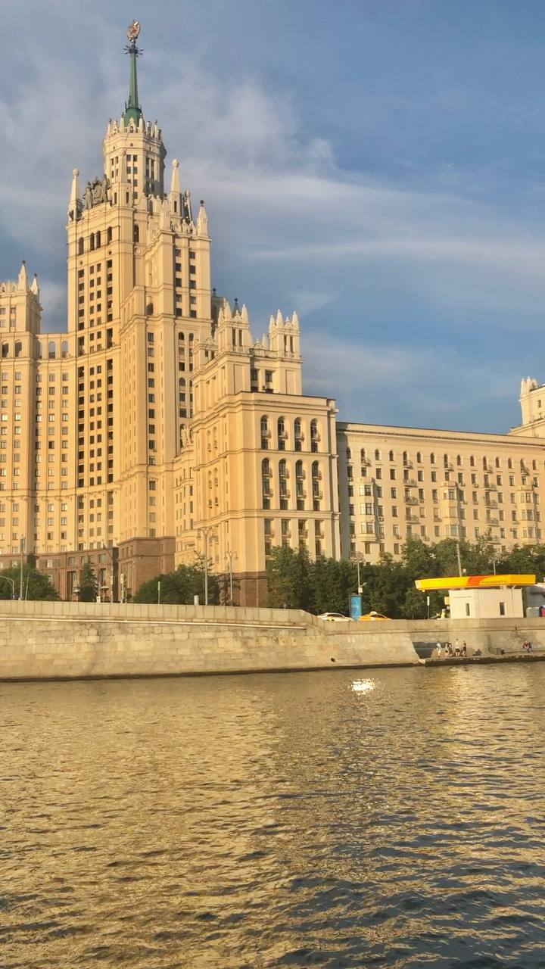

(( фотография из личного архива ))

3.

Один из наиболее острых вопросов жителей района Строгино – дефицит парковочных мест. Об этом пользователи сообщили в комментариях к посту о главных проблемах в группе в Вконтакте «Родное Строгино».

Жителей понять можно, ведь свободная парковка на придомовой территории является однозначным бонусом для жизни и потенциальной покупки недвижимости на территории определенного ЖК.

Несмотря на то, что подобная «игра в стульчики» очень занимательная, но утомительная, в недалеком будущем она грозит более масштабным боксом на газоне, который может нанести урон дворовым клумбам и красоте мастной территории.

Здесь нужно понимать, что наиболее эффективно решать подобные вопросы проще совместными усилиями. Лучшим действием в такой ситуации- собрать подписи всех жильцов и направить их в местную администрацию. Так шансов на благоприятный исход значительно больше. Администрация рассмотрит проблему и постарается оперативно её решить.

Зачастую, муниципалитеты расширяют парковочные места за счет имеющийся свободной территории посредством асфальтирования. Если такой возможности нет, то вход вступает разработка проекта по многоуровневому паркингу. Такие приобретения выходят в копеечку, но тогда у жителей появляется возможность совместными усилиями ликвидировать этот вопрос и организовать себе максимально удобное проживание.

Важно помнить, что любые проблемы решаемы!

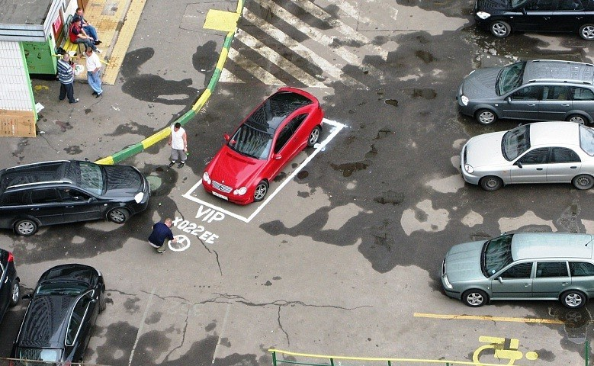

4.

((каждая новость на отдельной странице))

* Winter has come! С Домодедово прошли сильнейшие снегопады.

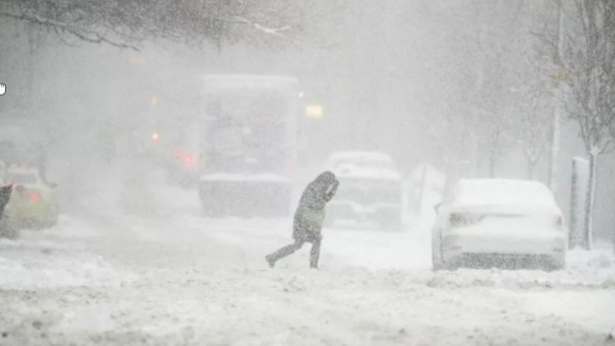

* Бродячая собака напала и зверски покусала двух школьниц в Домодедово.



* Голодные игры 2022 – открытие гоночного сезона на выживание в Домодедово.



* Домодедовские хирурги спасли жизнь сотруднику ДЦГБ, впервые проведя сложнейшую операцию эмболизацию.

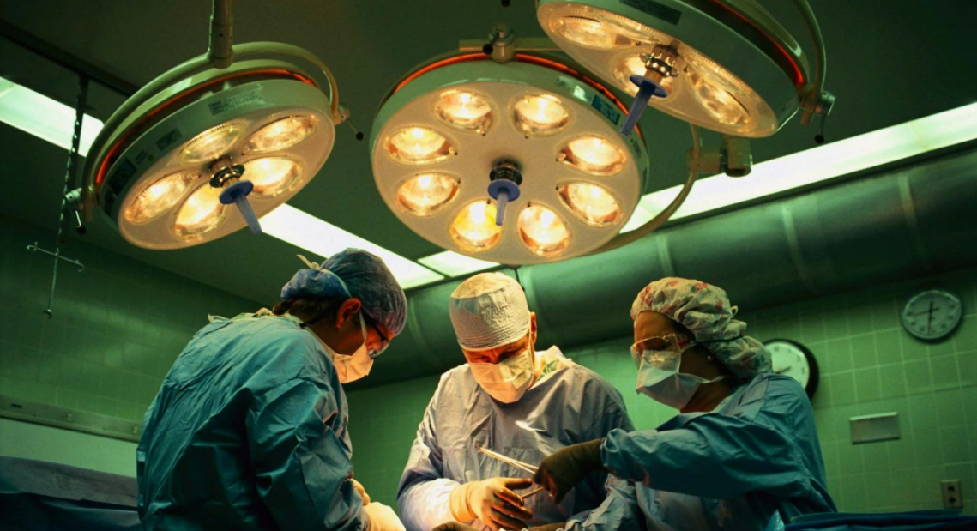

* Страшнейшая ночь длинных ножей в травмпункте Домодедово.

